
ホッカイドウ競馬関係(４) | 日高地方本部FAX情報
ホッカイドウ競馬関係(４) | ２０１３年７月３１日 | １枚

全道の仲間の皆さん
ご協力ありがとうございました。
自治労日高町職員組合協賛
「ふるさと日高応援」特別
売得金２６，０３１，６００円
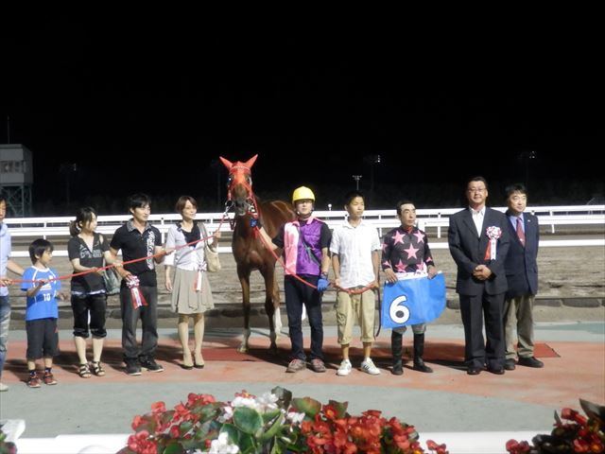
日高町職が協賛した「ふるさと日高応援」特別レースについては、メインレースに次ぐ２６，０１３，６００円の売得金額をあげることができました。全道の仲間の皆さんのご協力に心より感謝を申し上げます。
勝利騎手らを囲んで記念撮影
当日は、日高町職主催の交流会も開催され、近隣の新冠町職、平取町職労、全道庁日高の皆さんも参加され大いに盛り上がりました。
♪あてにならない予想
昨年に引き続き地本関係者による「あてにならない予想」をしてみましたが、今年度は４氏とも良い読みをしたと自画自賛のしているところです。「☆」さんは、自分で予想した馬を少しはずし、見事「１―６―７」の三連複をゲット！
来年に向けて！
日高地本自治研推進委員会は、自治研のテーマを「馬産振興」としています。今年10月に開催される地本自治研集会では、計画の概要を発表し、来年度の全道、全国自治研に向けた取り組みがスタートします。来年はこれまでに増して大いに盛り上がりたいと思います。

